|  |  |  |
| --- | --- | --- |
| КОМИТЕТ  РЕСПУБЛИКИ ТАТАРСТАН  ПО ОХРАНЕ ОБЪЕКТОВ КУЛЬТУРНОГО НАСЛЕДИЯ | 250px-Coat_of_Arms_of_Tatarstan | ТАТАРСТАН РЕСПУБЛИКАСЫНЫӉ МӘДӘНИ МИРАС ОБЪЕКТЛАРЫН САКЛАУ КОМИТЕТЫ |

**ПРИКАЗ БОЕРЫК**

|  |  |  |  |
| --- | --- | --- | --- |
|  |  | № |  |

г. Казань

О внесении изменения в приказ Комитета Республики Татарстан по охране объектов культурного наследия от 06.12.2021 № 315-П «Об утверждении границ территории объектов культурного наследия регионального значения, расположенных в г. Казани»

В соответствии с Федеральным законом от 25 июня 2002 года № 73-ФЗ  
«Об объектах культурного наследия (памятниках истории и культуры) народов Российской Федерации», Законом Республики Татарстан от 1 апреля 2005 года   
№ 60-ЗРТ «Об объектах культурного наследия в Республике Татарстан», п р и к а з ы в а ю:

1. Внести в приказ Комитета Республики Татарстан по охране объектов культурного наследия от 06.12.2021 № 315-П «Об утверждении границ территории объектов культурного наследия регионального значения, расположенных в г. Казани» изменение, изложив Приложение № 1 в новой редакции (прилагается).
2. Контроль за исполнением настоящего приказа оставляю за собой.

Председатель И.Н. Гущин

Приложение № 1

к приказу Комитета

Республики Татарстан по охране объектов культурного наследия от 06.12.2021 № 315-П  
(в редакции приказа Комитета Республики Татарстан по охране объектов культурного наследия от\_\_\_\_\_\_\_ 2023 № \_\_\_\_\_\_\_)

**Границы территории**

объекта культурного наследия регионального значения   
«Дом, где в 1909 – 1922 гг. жил учёный-востоковед Катанов Н.Ф.», 1909 – 1922 гг., расположенного по адресу: Республика Татарстан, г. Казань, пер. Школьный

Карта (схема) границ территории  
объекта культурного наследия регионального значения «Дом, где в 1909 – 1922 гг. жил учёный-востоковед Катанов Н.Ф.», 1909 – 1922 гг., расположенного по адресу:  
Республика Татарстан, г. Казань, пер. Школьный

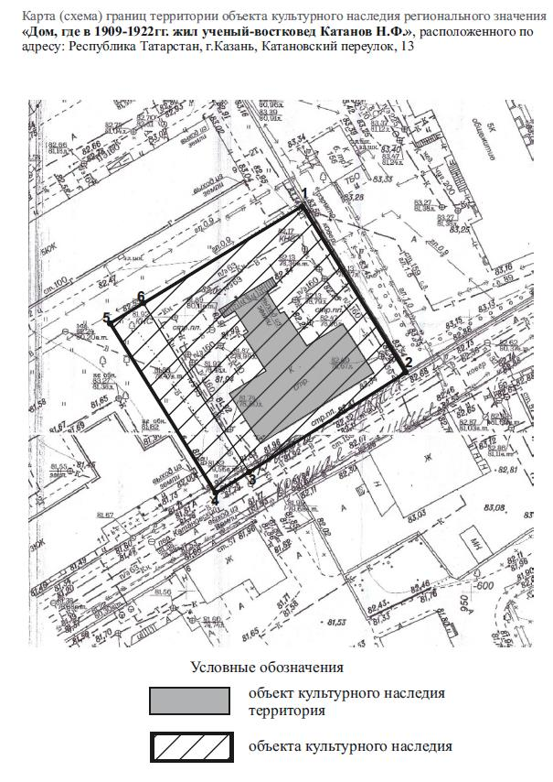

**Условные обозначения**

|  |  |
| --- | --- |
|  | - граница территории объекта культурного наследия |
| C:\Users\1\AppData\Local\Microsoft\Windows\INetCache\Content.Word\Раздел территория2.jpg | - объект культурного наследия |
| **1** | - характерная точка границы территории |

Описание границ территории объекта культурного наследия  
регионального значения «Дом, где в 1909 – 1922 гг. жил учёный-востоковед  
Катанов Н.Ф.», 1909 – 1922 гг., расположенного по адресу:  
Республика Татарстан, г. Казань, пер. Школьный

Граница территории объекта культурного наследия регионального значения «Дом, где в 1909 – 1922 гг. жил учёный-востоковед Катанов Н.Ф.», 1909 – 1922 гг., расположенного по адресу: Республика Татарстан, г. Казань, пер. Школьный, проходит:

|  |  |  |
| --- | --- | --- |
| Прохождение границы | | Описание прохождения границы |
| от точки | до точки |
| 1 | 2 | 3 |
| 1 | 2 | от точки 1 на юго-восток, по боковой границе участка с кадастровым номером 16:50:011102:102 параллельно ул. Маяковского, до точки 2 |
| 2 | 3 | от точки 2 на юго-запад, вдоль пер. Катановский, по границе участка с кадастровым номером 16:50:011102:102 до точки 3 |
| 3 | 4 | от точки 3 на юго-запад, до отмостки здания, расположенного по адресу пер. Катановский, д. 11, до точки 4 |
| 4 | 5 | от точки 4 на северо-запад, вдоль отмостки здания расположенного по адресу пер. Катановский, д. 11, параллельно боковой границе участка с кадастровым номером 16:50:011102:102, до точки 5 |
| 5 | 6 | от точки 5 на северо-восток, по линии границ территории участка с кадастровым номером 16:50:011102:102, до точки 6 |
| 6 | 1 | от точки 6 на северо-восток, по границе участка с кадастровым номером 16:50:011102:102, до точки 1 |

Таблица характерных (поворотных) точек границ территории

объекта культурного наследия регионального значения «Дом, где в 1909 – 1922 гг. жил учёный-востоковед Катанов Н.Ф.», 1909 – 1922 гг., расположенного по адресу: Республика Татарстан, г. Казань, пер. Школьный

|  |  |  |
| --- | --- | --- |
| № | Координаты характерных (поворотных) точек в местной системе координат (МСК-16) | |
| X | Y |
| 1 | 475585.61 | 1306416.36 |
| 2 | 475559.33 | 1306432.59 |
| 3 | 475541.88 | 1306404.84 |
| 4 | 475537.53 | 1306397.92 |
| 5 | 475564.90 | 1306380.98 |
| 6 | 475569.16 | 1306388.26 |
| 1 | 475585.61 | 1306416.36 |